Procédure de gestion de workspace et d'import d'un projet sur Atollic

1°) Lancer l'outil de développement Atollic :

2°) Laisser le workspace par défaut proposé par Attolic associé à votre compte:

C:\Users\Attolic\...

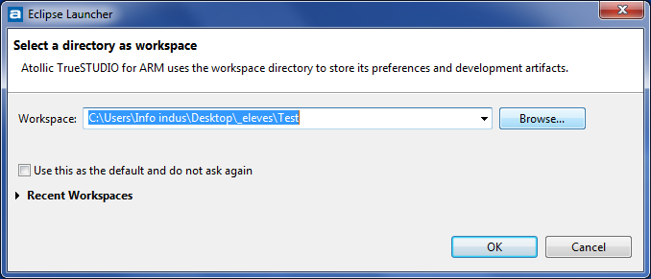

3°) Importation d'un dossier Template : File → Import :

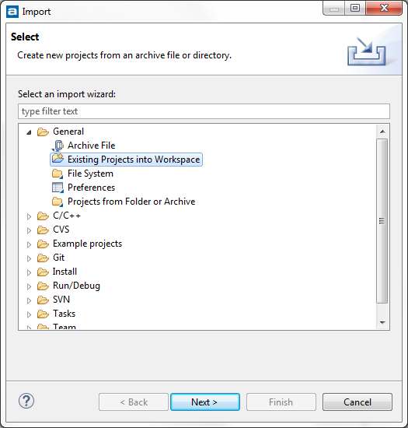

Bien sélectionner l'option : « Copy projects into worskpace »

5°) Clean Project

6°) Compilation : Rebuild Project

7°) Exécution :
Se positionner sur le fichier main.c
Lancer le programme en Debug (Run → Debug) F11
Debug :

Le programme s’arrête sur la 1ère instruction SystemInit() ;
F8 : Resume pour poursuivre l'execution.
Utiliser Step Into (F5) ou Step Over(F6) pour faire du pas à pas.

